EJERCICIO N° 4

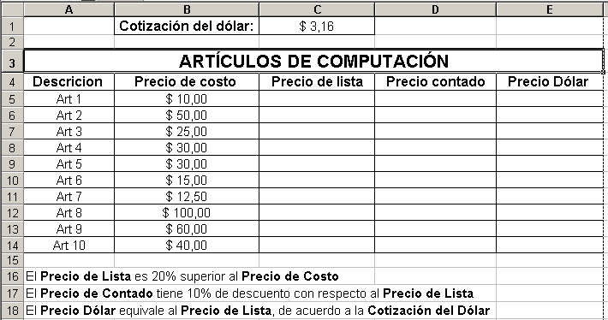

EJERCICIO N° 5

Dada una lista de precios (sin IVA) de ropa, hacer una planilla que calcule el IVA (21%), y el Precio Final con el IVA incluido. Los datos son los siguientes:
Remera $25; Pantalón largo $45; Zapatilla $145; Medias $10; Buzo $55; Campera $175; Pantalón corto $25; Conjunto deportivo $250; Saco $150.
Realizar también, en la misma hoja, un grafico comparativo entre los precios con Iva y los precios sin IVA.

EJERCICIO N° 6

Se tienen los siguientes empleados de una empresa con sus respectivos sueldos brutos:
Pablo $1500, Juan $1800, María $1200 y Ana $1300.
A partir de los sueldos brutos, se calculan los sueldos netos a cobrar, descontándoles un 3% para la Obra Social y 12% para la jubilación.
Hacer una planilla que calcule el sueldo neto de cada empleado, cuanto dinero debe enviar la empresa a la Obra Social y cuanto debe depositarse para la caja de jubilaciones.
Hacer un gráfico, en la misma hoja, , donde se muestre la participación del sueldo neto de cada empleado, con respecto al total.

EJERCICIO N° 7

En la República de Macondo existen tres partidos políticos: AZUL, VERDE y ROJO.
En el año 1998, el partido AZUL saco 1200 votos, el VERDE 1400 y el ROJO 1600.
En el año 2002, el partido AZUL saco 1300 votos, el VERDE 1350 y el ROJO 1600.
En el año 2006, el partido AZUL saco 1500 votos, el VERDE 1250 y el ROJO 1700.
Realizar una planilla que calcule el porcentaje de votos que saco cada partido en cada una de las elecciones.
Hacer un grafico evolutivo, en la misma hoja, donde se muestren los resultados obtenidos por los tres partidos en las tres elecciones.

EJERCICIO N° 8

Una empresa compra los siguientes productos a granel: 1200 kg de harina a $0.5 el kg, 200 kg de manteca a $2.13 el kg, 600 kg de azúcar a $ 0.56 el kg y 100 kg de dulce de leche a $0.90 el kg.
En el trasporte de estos productos se pierde un 3% de lo comprado.
La Empresa de transporte cobra el 1.25% del valor que queda después de haberlo transportado.
Realizar una planilla que determine el total de lo que se pierde en pesos, y cuanto se le paga, en pesos, a la empresa de transporte.

EJERCICIO N° 9

En el Censo Nacional de 1970 se obtuvieron los siguientes datos: La población, entre 0 y 14 años era de 6853450 habitantes, de los cuales 3474300 eran hombres. La población, entre 15 y 59 años era de 14014400 habitantes, de los cuales 6968200 eran hombres. La población de mas de 59 años era de 2522200 habitantes, de los cuales 1174500 eran hombres.
Calcular la población total, la población total de varones, la población total de mujeres, y el porcentaje de hombres y mujeres por franja de edades.

